Clase #13

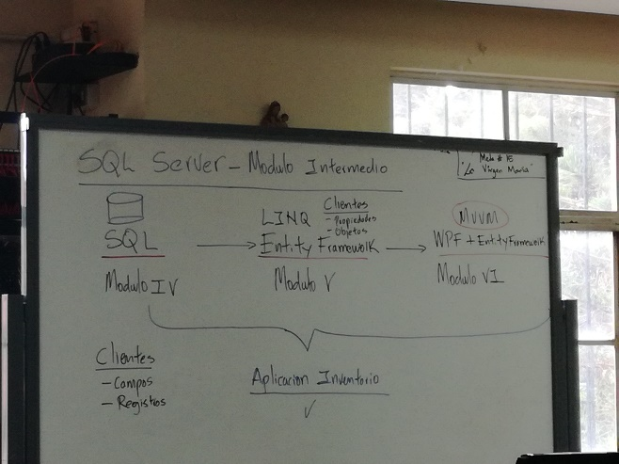

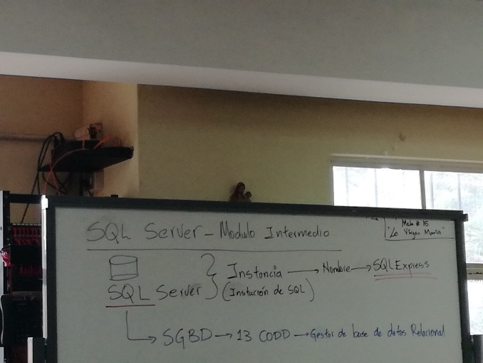

Modelo Lógico

* Entidades
* Cardinalidades (Entidades y atributos)
* Atributos

Las entidades se van a representar con un rectángulo

Las cardinalidades pueden ser:

* De 1 a 1
* De 0 a 1
* De 1 a muchos
* De muchos a muchos

Las relaciones se representan con un rombo

* Las cardinalidades entre entidades se aplican con “Los extremos se mantienen y se eliminan los medios”
* Entre entidades no debe existir relaciones de muchos a muchos
* Entre entidades para atributos no deben de quedar las relaciones de uno a muchos

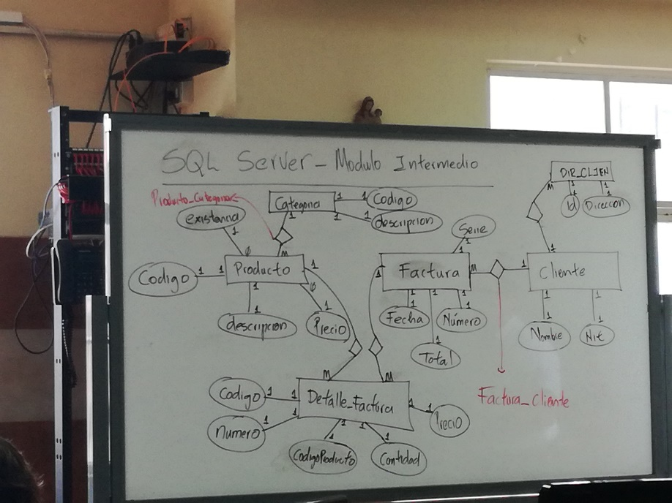  
  
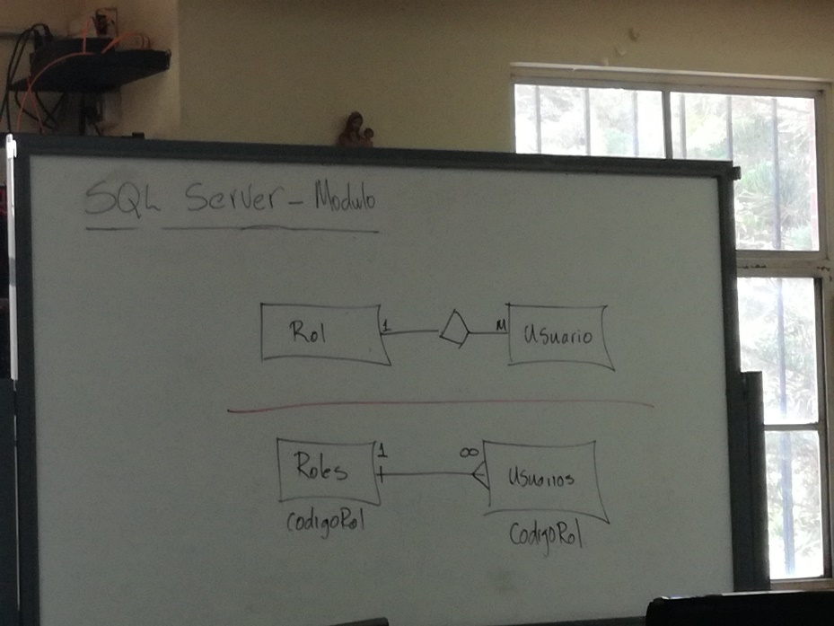

Ejercicio:

Diseñar el modelo lógico para el almacenamiento de:

Almacenar los datos de los usuarios con sus contactos

Usuario:

* Identificador
* Nombre
* Login
* Password
* Rol (Administrador, usuario o supervisor)
* Email

Contactos:

* Identificador
* Nombre
* Apellidos
* Direcciones
* Teléfonos
* Corres Electrónicos

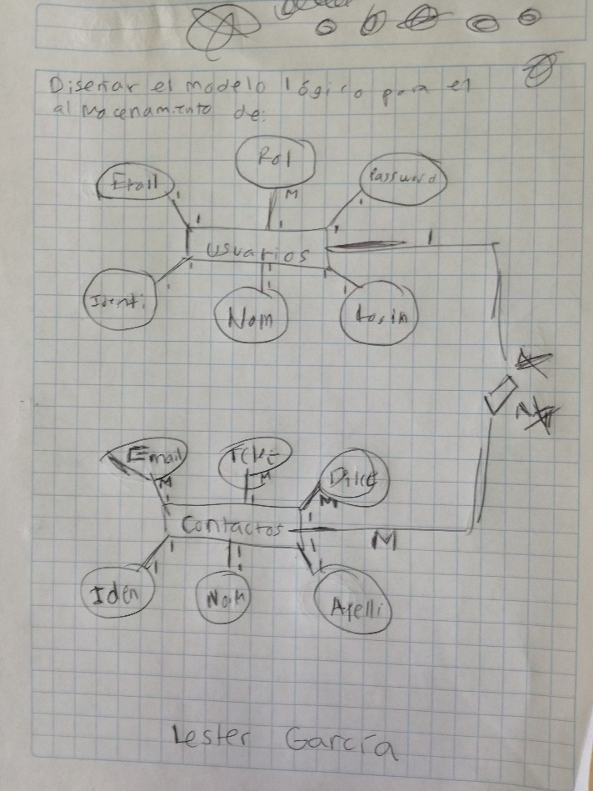  
  
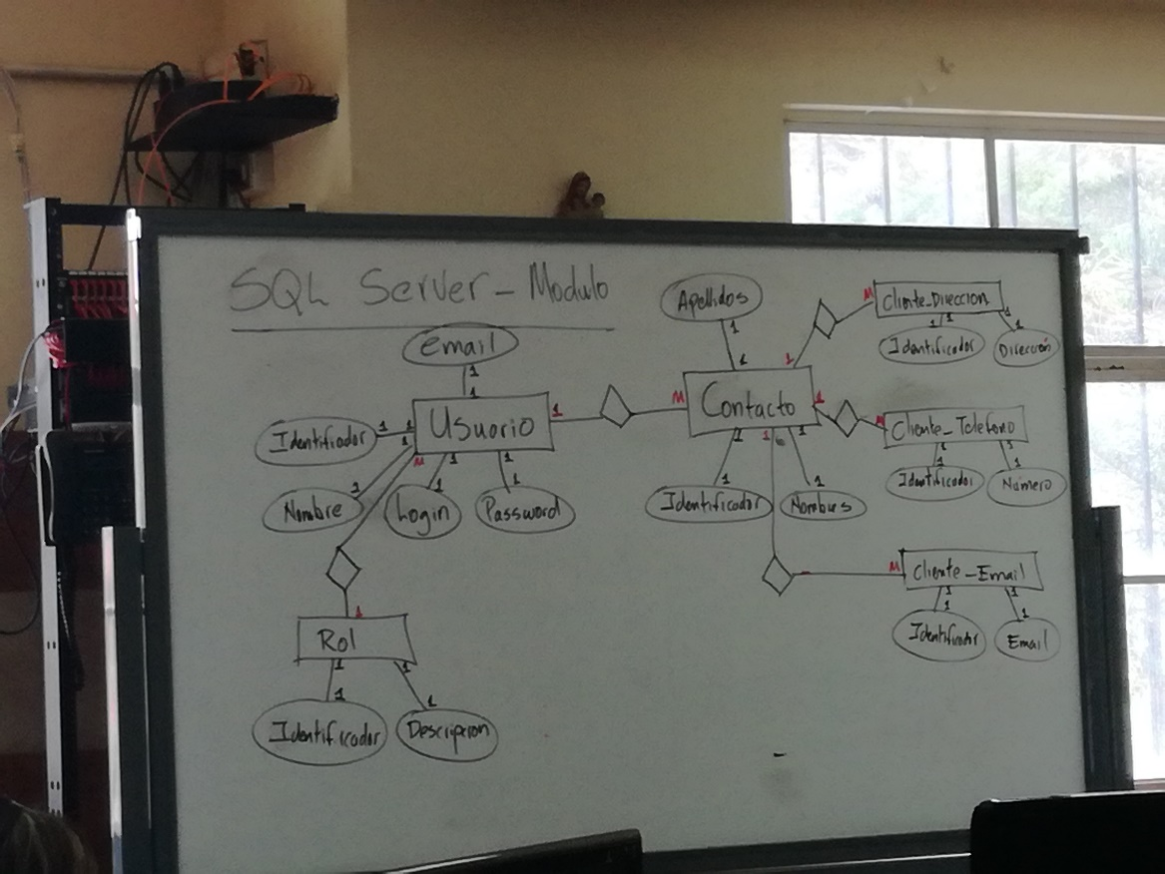

El lenguaje de programación que utiliza SQL Server se llama “Transact-SQL”

Este lenguaje se desglosa en:

* DML 🡪 Lenguaje de manipulación de datos (Data Manipulation Language)  
  (select, insert, update, delete, inner join…)
* DDL 🡪 Lenguaje de definición de datos (Data Definition Language)  
  (créate, after, drop)